Vielen Dank, dass du dir unsere Anschreiben-Vorlage heruntergeladen hast! Es handelt sich hierbei um einen Mustertext, den du, um ihn zu verwenden, individualisieren und inhaltlich anpassen solltest.

Lösche dazu diese Seite aus diesem Dokument und ergänze das Anschreiben mit deinen persönlichen Informationen. Die Seite kannst du ganz einfach löschen, indem du alle Inhalte auf dieser Seite markierst und die Entfernen-Taste („Entf“) drückst.

Wenn du dir beim Erstellen deines Anschreibens unsicher bist und inhaltliche Unterstützung brauchst, empfehlen wir dir den kostenlosen Bewerbungsgenerator von bewerbung2go. Dieser bietet dir einige Hilfestellungen und Designoptionen, mit denen du deine individuelle Bewerbung erstellen kannst.

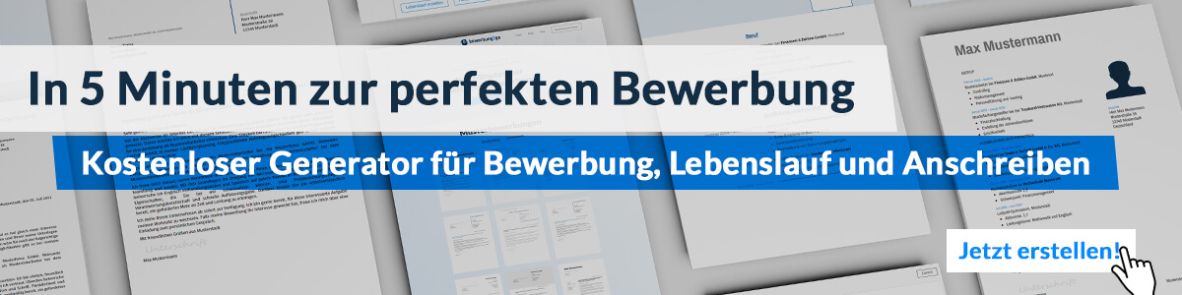
Hier entlang zum kostenlosen Bewerbungsgenerator von bewerbung2go

Arbeitgeber GmbH
Name Nachname
Straße 123
12345 Musterstadt
Musterstadt, 29.07.2026

Bewerbung als Küster

Sehr geehrte Damen und Herren,

eine Kirche ist nicht nur ein Ort des Gebets, sondern auch ein Raum, der gepflegt, verwaltet und für die Gemeinde lebendig gehalten werden muss. Diese Aufgaben übernehme ich mit Verantwortungsbewusstsein und Sorgfalt. Die ausgeschriebene Stelle bietet mir die Möglichkeit, meine handwerklichen, organisatorischen und sozialen Fähigkeiten in den Dienst Ihrer Gemeinde zu stellen.
Meine bisherigen beruflichen Erfahrungen umfassen sowohl die Betreuung und Instandhaltung von Gebäuden als auch die Organisation von Veranstaltungen. Der Umgang mit technischen Anlagen ist mir ebenso vertraut wie die Pflege von Innen- und Außenbereichen. Besonders liegt mir die Vorbereitung und Begleitung von Gottesdiensten und kirchlichen Veranstaltungen am Herzen, denn sie tragen wesentlich zum Gemeindeleben bei. Die Abstimmung mit Pfarramt, Ehrenamtlichen und Dienstleistern erfordert nicht nur organisatorisches Geschick, sondern auch Kommunikationsfähigkeit und eine flexible Arbeitsweise – Eigenschaften, die ich in meiner bisherigen Tätigkeit täglich unter Beweis gestellt habe.
Zu meinen Stärken zählen eine strukturierte und selbstständige Arbeitsweise, ein hohes Maß an Verlässlichkeit sowie die Bereitschaft, mich auch über meine Kernaufgaben hinaus für die Gemeinde einzusetzen.
Ich freue mich darauf, in einem persönlichen Gespräch mehr über die Erwartungen an diese Position zu erfahren und darzulegen, wie ich dazu beitragen kann, das kirchliche Leben in Ihrer Gemeinde zu unterstützen.

Mit freundlichen Grüßen


Johannes Paul

